|  |  |  |  |
| --- | --- | --- | --- |
|  | Naciones Unidas | HRI/CORE/KWT/2019 | |
| Naciones Unidas Logo | **Instrumentos Internacionales de Derechos Humanos** | | Distr. general  8 de septiembre de 2021  Español  Original: árabe |

Documento básico común que forma parte integrante de los informes de los Estados partes

Kuwait[1]*

[Fecha de recepción: 20 de diciembre de 2019]

A. Información general sobre el Estado de Kuwait

Nueva Visión de Kuwait 2035

1. Transformar Kuwait en un centro financiero y comercial que atraiga inversiones, en el que el sector privado lidere la actividad económica, fomente el espíritu de competencia, eleve la eficiencia productiva con el apoyo de un aparato institucional estatal, consolide los valores, preserve la identidad social, logre hacer realidad el desarrollo humano y el desarrollo equilibrado, establezca una infraestructura idónea, promulgue una legislación avanzada y cree un entorno empresarial incentivador.

Características demográficas, económicas, sociales y culturales

Situación y superficie

2. El Estado de Kuwait está situado en el ángulo noroeste del Golfo Arábigo, entre las latitudes 28’30º y 30’06º N. y las longitudes 46’30º y 48’30º E. Limita con el Iraq por el norte y el noroeste, y con el Reino de la Arabia Saudita por el suroeste y el este. Por su situación geográfica, constituye una salida natural al noreste de la Península Arábiga, lo que desde tiempo inmemorial ha otorgado a Kuwait gran importancia comercial. La superficie del Estado de Kuwait es de 17.818 km2.

El clima

3. Debido a la ubicación de Kuwait en una región geográfica desértica, su clima es de tipo continental, y se caracteriza por veranos largos, calurosos y secos, e inviernos cortos, cálidos y, en ocasiones, lluviosos.

Población

4. La población estimada del Estado de Kuwait en 2019 era de aproximadamente 4.420.110 habitantes. La población de nacionalidad kuwaití constituía el 30 % del total y la no kuwaití el 70 %.

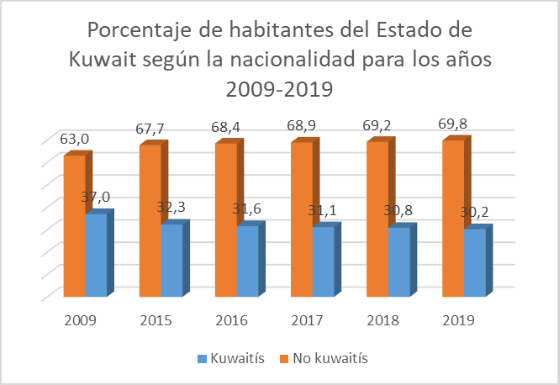

Religión

5. El artículo 2 de la Constitución establece que la religión del Estado es el islam, y la *sharia* islámica es una fuente importante de legislación. El artículo 35 de la Constitución dispone que la libertad de creencias es absoluta y que el Estado protege la libertad para practicar los ritos religiosos de acuerdo con las costumbres establecidas, siempre que ello no viole el orden público ni sea contrario a la moral.

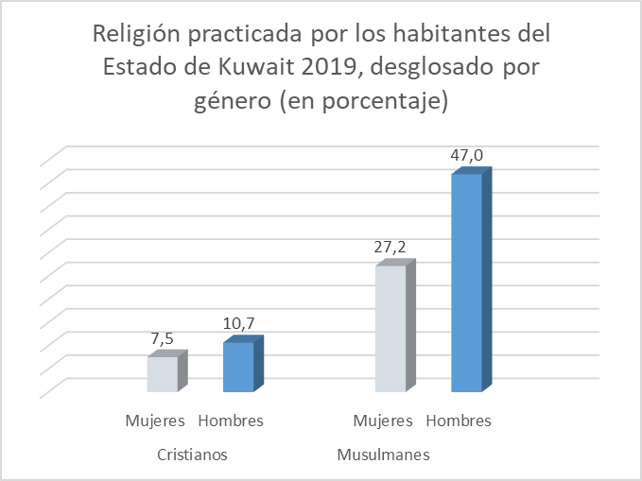

Educación

6. El capital humano es la verdadera riqueza de las naciones, ya que constituye la base de la creatividad y la innovación de los Estados en sus esfuerzos por elevar su competitividad. Por esta razón, los planes de desarrollo en el Estado de Kuwait partieron de un principio básico, a saber, que la inversión en las personas es una necesidad dictada por la responsabilidad de lograr los objetivos de desarrollo sostenible, y que la educación es el principal pilar para la creación de un capital humano creativo, capaz de aumentar la capacidad innovadora de la economía kuwaití.

7. El Estado de Kuwait ha prestado mucha atención al derecho a la educación, ya que la Constitución establece en su artículo 13 que la educación es un pilar fundamental del progreso de la sociedad, y que está garantizada y amparada por el Estado. Es gratuita en todos los niveles, desde el jardín de infancia hasta la universidad, y obligatoria en los niveles primario e intermedio. Nótese que la partida de gasto en educación pública ha aumentado, ya que ascendió a más de 1.700 millones de dinares durante el año lectivo 2016/17, lo que supone alrededor del 10 % del gasto público total.

8. La tasa de matriculación en educación básica se situó en el 92 %, como resultado del interés de Kuwait por aumentar el número de escuelas en todas las provincias, de forma que sea proporcional al total de habitantes. El Estado de Kuwait también coronó con éxito sus medidas encaminadas a erradicar el analfabetismo, reduciéndose la tasa hasta el 2,93 % en el período 2017/18. También se centró en la educación de las personas con discapacidad, proporcionando todos los servicios educativos, integrando a algunas personas en la educación pública o creando escuelas destinadas específicamente a este colectivo.

Cuadro 1  
Número de escuelas e institutos, por etapa educativa, para el año académico 2017/18

| *Concepto* | *Escuelas* | *Aulas* | *Alumnos* | *Maestros* |
| --- | --- | --- | --- | --- |
| Total de instituciones de educación pública general y educación religiosa | 829 | 16 216 | 393 090 | 69 563 |
| Escuelas de educación especial | 16 | 240 | 1 745 | 1 210 |
| Total de instituciones de educación privada | 537 | 8 753 | 264 680 | 16 222 |

Salud

9. El Estado de Kuwait está comprometido con la atención de la salud por considerarlo un derecho humano, tal como dispone la Constitución en los artículos 10, 11 y 15, y ello a todos los niveles. Estos servicios de salud se brindan de manera justa y equitativa a todas las personas (ciudadanos y residentes, personas de edad, niños, personas con necesidades especiales, mujeres, jóvenes y trabajadores).

10. Debido a ello, el costo de la prestación de servicios de salud en el país ha aumentado, y las asignaciones presupuestarias ascendieron a alrededor de 1.800 millones de dinares en 2016/17 (que representan alrededor del 8,8 % de las partidas de gasto público ese año) y el gasto sanitario ascendió a 336 dinares per cápita en el presupuesto para el periodo 2016/17. Es de señalar que el porcentaje del gasto público en temas de salud aumentó durante el período 2012/2013 a 2016/2017 desde aproximadamente el 7,8 %, hasta alrededor del 8,8 %.

11. Los hospitales públicos están distribuidos de forma equilibrada en las regiones sanitarias, ya que cada región sanitaria cuenta con un hospital general que le da servicio, además de hospitales de especialidades. En 2018, había en total 21, incluyendo 7 hospitales públicos y 14 hospitales de especialidades, así como 99 centros de atención primaria de la salud.

12. El Estado ha promulgado una ley para crear compañías de seguro sanitario (un régimen de garantía). Se trata de un proyecto para establecer y operar una empresa que brinde un conjunto de servicios y atención médica para hombres y mujeres no kuwaitíes, incluidos varios hospitales adscritos al seguro sanitario. Además, existe otro plan de seguro llamado “Afiya”, una compañía de seguro de salud para jubilados y jubiladas kuwaitíes que proporciona servicios médicos.

Empleo

13. El crecimiento cada vez mayor de la economía kuwaití ha propiciado la aparición de muchas y variadas oportunidades laborales, lo que ha dado lugar a un aumento de la demanda de mano de obra, ya sea nacional o extranjera, con el fin de cubrir las necesidades del mercado laboral en sus diferentes ámbitos.

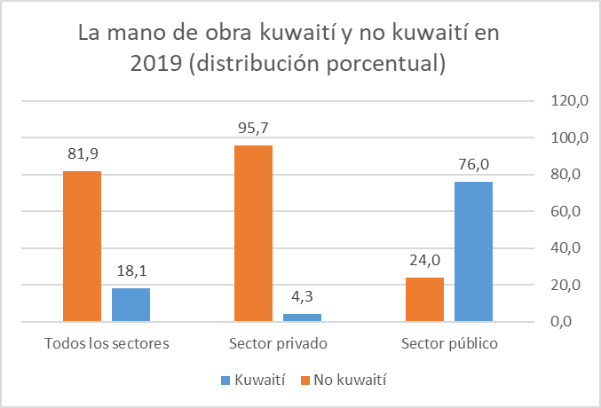

Ingresos y gastos nacionales

14. El Plan de Desarrollo se basó en siete pilares principales, entre ellos la construcción de una economía sostenible y plural basada en la diversificación de la base productiva y el apoyo y fomento del sector privado y de la pequeña y mediana empresa con el objetivo de lograr un crecimiento económico al margen del sector petrolero. De esta forma, se conseguirá hacer realidad tasas de crecimiento positivas que aseguren la preservación, mejora y sostenibilidad de los niveles de vida, mientras se continúa desarrollando el sector petrolero, aumentando la capacidad de producción y expandiendo la cadena de valor añadido de las industrias relacionadas, especialmente la petroquímica. Esto se ha traducido en el continuo disfrute de un alto nivel de vida por parte de los ciudadanos kuwaitíes, de lo que da fe el PIB per cápita, que se situó en los 26.000 dólares en 2017.

15. El Plan de Desarrollo para los años 2015/16-2019/20 tiene como objetivo elevar el incremento medio del PIB real hasta el 5,9 % si se ejecutan los proyectos contemplados en el plan. La tasa meta se traducirá en un aumento de la renta real per cápita, asumiendo que la población kuwaití crezca a una tasa anual del 2,6 %.

Los indicadores más importantes de las cuentas nacionales  
(En millones de dinares kuwaitíes)

| *Concepto (en precios corrientes)* | *2014* | *2015* | *2016* | *2017* |
| --- | --- | --- | --- | --- |
| PIB | 46 285,00 | 34 473,30 | 33 055,80 | 36 260,70 |
| PNB | 50 736,30 | 38 292,20 | 36 916,50 | 42 018,00 |
| Renta nacional disponible | 41 982,20 | 30 415,60 | 31 678,40 | 37 569,20 |

Vivienda

16. El interés del Estado de Kuwait por ofrecer atención en materia de vivienda se debe a que cree firmemente en este derecho y en el impacto que tiene en la vida de la familia kuwaití. El Gobierno kuwaití ha aprobado, mediante planes de desarrollo, una política consistente en proporcionar viviendas adecuadas a las familias kuwaitíes. Desde 1954, el Estado de Kuwait ha comenzado a construir unidades de vivienda, ofreciendo diversas opciones, ya que se puede optar a vivienda pública, apartamentos residenciales o terrenos edificables, que se distribuyen a los ciudadanos de acuerdo con mecanismos y normas reguladoras que garantizan su concesión con arreglo a criterios de justicia. El Kuwait Credit Bank también proporciona préstamos para vivienda en aras del logro del mismo objetivo.

17. La Corporación Pública de Previsión en materia de Vivienda se estableció de conformidad con la Ley núm. 47/1993 con el objetivo de brindar atención habitacional a los ciudadanos que reúnan los requisitos para ello a través de múltiples alternativas. La Corporación es la agencia ejecutora de las políticas de vivienda del Gobierno y sus orientaciones son parte intrínseca del ordenamiento económico y social del Estado.

El entorno

18. El medio ambiente se considera un eje importante del desarrollo integral, y la cuestión de la protección ambiental preocupa enormemente a nivel mundial y nacional, ya que los estudios e información ambiental se han convertido en centro del interés de muchos de los organismos del Estado, concretamente de las instituciones de salud, los establecimientos industriales, las instituciones científicas, las empresas de ingeniería y entidades de otro tipo.

19. La Autoridad Pública Ambiental se estableció con arreglo a la Ley núm. 21/1995 y fue enmendada en virtud de la Ley núm. 16/1996. Entre sus prioridades más destacadas se encuentra la elaboración y aplicación de la política general de protección del medio ambiente kuwaití; la preparación y la supervisión de la aplicación de un plan de acción integral que incluya todo lo relacionado con la protección ambiental a corto y largo plazo; y el establecimiento de un plan de respuesta integral ante los desastres ambientales, así como la adopción de las medidas necesarias con ese fin.

Estructura constitucional, política y jurídica del Estado

20. Kuwait es un Estado árabe independiente dotado de plena soberanía, su religión es el islam, su idioma oficial es el árabe y el sistema de gobierno es democrático. El preámbulo explicativo de la Constitución señala que este sistema democrático adoptado está a medio camino entre el sistema parlamentario y el presidencial, lo que indica que se han incorporado los principios democráticos genuinos. En razón de ello, se ciñe al principio constitucional basado en la separación de poderes, unos poderes que colaboran entre sí.

21. La Constitución de Kuwait también dedica un título concreto, que consta de cinco capítulos, a la cuestión de los poderes. Al principio de este título, se indica que el poder legislativo es potestad del Emir y la Asamblea Nacional, de conformidad con la Constitución, que el poder ejecutivo lo ejercen el Emir, el Consejo de Ministros y los ministros, y que el poder judicial es ejercido por los tribunales en nombre del Emir, siempre en los límites que marca la Constitución.

22. El capítulo II del título mencionado define las atribuciones del Jefe de Estado de la siguiente manera. El Jefe del Estado:

a) Asume sus poderes a través de sus ministros, nombra al Primer Ministro y lo releva de su cargo;

b) Es el Comandante en Jefe de las Fuerzas Armadas;

c) Establece los reglamentos necesarios para la aplicación de las leyes y reglamentos necesarios para regular la labor de las dependencias y administraciones públicas del Estado;

d) Nombra a los funcionarios civiles, los agregados militares y los representantes políticos en Estados extranjeros.

23. Además de lo anterior, el Emir tiene otras prerrogativas vinculadas con los poderes del Estado, a saber:

a) **Poder Legislativo:** De acuerdo con el artículo 79 de la Constitución, está conferido al Emir y la Asamblea Nacional, que está integrada por 50 miembros elegidos por sufragio universal directo y secreto por un período de cuatro años. Es el poder que, según la Constitución, está facultado para promulgar leyes. El título III de la Constitución de Kuwait establece las disposiciones especiales relativas al poder legislativo;

b) **Poder Ejecutivo:** Es ejercido por el Emir y el Consejo de Ministros, y gestiona los intereses del Estado, elabora la política general del Gobierno, da seguimiento a su aplicación y supervisa el flujo de trabajo en los departamentos gubernamentales. Cada ministro tiene encomendada la supervisión de los asuntos de su ministerio y ejecuta la política general del Gobierno, así como dibuja las líneas maestras del ministerio y supervisa su aplicación;

c) **Poder judicial:** Los tribunales lo ejercen en nombre del Emir. La Constitución y la ley garantizan el principio de la independencia judicial, según el cual la honorabilidad del poder judicial y la integridad y el sentido de la justicia de los jueces son el fundamento del Gobierno y constituyen una garantía de los derechos y libertades. No existe poder alguno que esté por encima del juez cuando ejerce la judicatura. La ley ampara la independencia de la judicatura y las garantías ofrecidas a los jueces, así como las disposiciones que les conciernen. La Constitución de Kuwait establece garantías en relación con la independencia del poder judicial.

B. Marco general para la protección y promoción de los derechos humanos

24. Para empezar, cabe señalar a este respecto que el Estado de Kuwait está obligado por varios convenios internacionales relacionados con los derechos humanos. Son los siguientes.

| *Núm.* | *Nombre del tratado o convenio* |
| --- | --- |
|  |  |
| 1. | Convención sobre la Esclavitud de 1926 |
| 2. | Convención sobre la Esclavitud de 1926 (enmendada) |
| 3. | Convención Suplementaria sobre la Abolición de la Esclavitud, la Trata de Esclavos y las Instituciones y Prácticas Análogas a la Esclavitud |
| 4. | Convención Internacional sobre la Eliminación de Todas las Formas de Discriminación Racial |
| 5. | Convención para la Represión de la Trata de Personas y de la Explotación de la Prostitución Ajena |
| 6. | Convención Internacional sobre la Represión y el Castigo del Crimen de Apartheid |
| 7. | Convención sobre los Derechos del Niño |
| 8. | Convención sobre la Eliminación de Todas las Formas de Discriminación contra la Mujer |
| 9. | Convención sobre la Imprescriptibilidad de los Crímenes de Guerra y de los Crímenes de Lesa Humanidad |
| 10. | Convención para la Prevención y la Sanción del Delito de Genocidio |
| 11. | Convención contra la Tortura y Otros Tratos o Penas Crueles, Inhumanos o Degradantes |
| 12. | Pacto Internacional de Derechos Civiles y Políticos |
| 13. | Pacto Internacional de Derechos Económicos, Sociales y Culturales |
| 14. | Convención Internacional contra el Apartheid en los Deportes |
| 15. | Protocolo Facultativo de la Convención sobre los Derechos del Niño relativo a la participación de niños en los conflictos armados |
| 16. | Protocolo Facultativo de la Convención sobre los Derechos del Niño relativo a la venta de niños, la prostitución infantil y la utilización de niños en la pornografía |
| 17. | Convenio núm. 138 (1973) de la OIT sobre la Edad Mínima de Admisión al Empleo |
| 18. | Convenio núm. 182 (1999) de la OIT sobre la Prohibición de las Peores Formas de Trabajo Infantil y la Acción Inmediata para su Eliminación |
| 19. | Carta Árabe de Derechos Humanos, a la que se adhirió Kuwait de conformidad con la Ley núm. 84/2013 |
| 20. | Protocolo para Prevenir, Reprimir y Sancionar la Trata de Personas, Especialmente Mujeres y Niños, de la Convención de las Naciones Unidas contra la Delincuencia Organizada Transnacional, ratificado mediante la Ley núm. 5/2006, promulgada el 27 de marzo de 2006 |
| 21. | Convención Internacional sobre los Derechos de las Personas con Discapacidad |

Principios amparados por la Constitución de Kuwait

25. La Constitución de Kuwait es el paraguas político y jurídico general de las normas de derechos humanos en Kuwait. Además, antes de la aprobación de la Constitución se promulgaron numerosas leyes, que hicieron especial hincapié en brindar garantías de justicia a la persona en Kuwait. Las más destacadas son el Código Penal y el Código de Procedimiento Penal, promulgados en 1960.

26. El artículo 70 de la Constitución establece que “el Emir ratifica los tratados por decreto e informa inmediatamente a la Asamblea Nacional, adjuntando las explicaciones pertinentes. Un tratado tiene fuerza de ley después de su celebración, ratificación y publicación en el *Boletín Oficial*”.

27. Dada la importancia de las cuestiones de derechos humanos, la mayoría de las disposiciones de la Constitución incorporaron los principios que la comunidad internacional ha hecho suyos al incluirlos en los pactos internacionales ratificados en la materia. Para lograr un mayor nivel de compromiso y reafirmar aún más estos principios, se estableció, mediante la Ley núm. 14/1973, el Tribunal Constitucional, con el fin de garantizar, respetar y hacer efectivos de manera adecuada los derechos y las libertades. La Constitución otorga a los derechos y libertades una importancia primordial, por lo que ampara expresamente unos y otras en la mayoría de sus artículos, entre ellos los que establecen disposiciones sobre:

* El pueblo, como fuente de los poderes y de la soberanía de la nación (art. 6).
* Justicia, igualdad y libertad (art. 7).
* Protección de la familia, maternidad, infancia y cuidado de los jóvenes (arts. 9 y 10).
* Atención y provisión de seguro social a los ciudadanos en caso de vejez, enfermedad o incapacidad para trabajar (art. 11).
* Garantía en materia de educación, que se brindará y que será gratuita, proporcionada por el Estado (art. 13).
* Patrocinio de la ciencia y la literatura, y fomento de la investigación científica (art. 14).
* Derecho a la atención de la salud (art. 15).
* Derecho de la persona a la propiedad, e inviolabilidad y protección de los fondos públicos (art. 16 y 17).
* Protección de la propiedad privada, sin que nadie pueda ser expropiado, salvo por razones de interés público y en los casos previstos por la ley, a condición de que sea indemnizado de manera justa (art. 18).
* Derecho a ocupar cargos públicos (art. 26).

Principios de derechos humanos recogidos en el título III de la Constitución

28. Este título está dedicado a una declaración de derechos y deberes públicos. También incluye muchos principios que han sido promulgados por tratados internacionales en la esfera de los derechos humanos, a saber:

* La nacionalidad no puede ser revocada o retirada excepto en los límites que marca la ley (art. 27).
* No está permitido deportar a un kuwaití de su país (art. 28).
* Igualdad y no discriminación por razón de sexo, origen, lengua o religión Los ciudadanos son iguales ante la ley en derechos y deberes públicos (art. 29).
* Libertades y derechos tales como libertad personal (art. 30), la libertad de creencias (art. 35), la libertad de opinión e investigación científica (art. 36), la libertad de prensa, imprenta y publicación (art. 37), el derecho a la vida privada y la libertad de residencia (art. 38), la libertad de correspondencia postal, telegráfica y telefónica, la libertad de asociación y sindicación (art. 43) y el derecho de reunión (art. 44).
* La prohibición de arrestar, encarcelar o torturar a una persona, limitar su residencia, restringir su libertad o su libertad de residencia y de circulación, y la prohibición también de la tortura o los tratos denigrantes (art. 31).
* La inexistencia de delito o de castigo salvo de conformidad con una ley (art. 32).
* La presunción de inocencia, hasta que se pruebe la culpabilidad de un acusado en un juicio en el que se ofrezcan las garantías necesarias para el ejercicio del derecho de defensa (art. 34).
* El derecho a la educación gratuita en sus distintas etapas y la obligatoriedad en la etapa primaria (art. 40).
* El derecho al trabajo (art. 41).
* La prohibición de extraditar a refugiados políticos (art. 46).
* La exención del pago de impuestos a quienes tienen ingresos reducidos (art. 48).

Principios incluidos en el título IV de la Constitución

29. Este título, en sus capítulos I a V, define los fundamentos sobre los que se asienta el sistema de gobierno del Estado, y las relaciones entre los tres poderes, así como sus competencias y funciones. En el artículo 50 de la Constitución se subraya el principio de separación de poderes. El capítulo V enumera importantes principios básicos relacionados con el poder judicial, no en vano se considera que la integridad del poder judicial es la base del Estado y una garantía de los derechos y deberes. Se destacan los siguientes principios:

* El principio relativo a la independencia judicial y la inmunidad de los jueces (art. 163)
* El principio relativo al derecho de litigio (art. 164)

30. Además, en virtud de la Ley núm. 14/1973, se creó el Tribunal Constitucional. Es un órgano judicial con competencia exclusiva para la interpretación de los textos constitucionales y la solución de controversias relacionadas con la constitucionalidad de leyes, decretos-ley y reglamentos. La sentencia de la Corte Constitucional es vinculante para todos y cada uno de los demás tribunales. En 2014 se promulgó la Ley núm. 109/2014, de refuerzo del derecho de recurso a este tribunal. En virtud de esta Ley, el legislador otorgó a la ciudadanía el derecho a impugnar la inconstitucionalidad de las leyes y reglamentos ante el tribunal en virtud de una demanda interpuesta directamente por el ciudadano.

Organizaciones de la sociedad civil en el Estado de Kuwait

31. El Estado de Kuwait concede gran importancia a las organizaciones de la sociedad civil y al desempeño de su papel de desarrollo social. Las organizaciones de la sociedad civil en el Estado de Kuwait pueden ser, por su ámbito de competencia, organizaciones profesionales y benéficas u organizaciones de carácter especializado (sanitario, social y económico).

32. El Estado de Kuwait brinda apoyo a algunas organizaciones de la sociedad civil que se establecieron antes de 1985, mediante cuantías que oscilan entre los 12.000 y 120.000 dinares mensuales, según la actividad de la organización. También presta apoyo a conferencias nacionales e internacionales. En cuanto a las organizaciones de reciente creación (posteriores a 1985), en su mayoría no reciben dicho apoyo.

33. El Estado de Kuwait también ha aprobado recientemente una serie de leyes que contribuyen a la promoción de los derechos humanos:

* Ley núm. 35/2013, de la adhesión de Kuwait a la Convención Internacional sobre los Derechos de las Personas con Discapacidad
* Ley núm. 84/2013, de la Carta Árabe de Derechos Humanos
* Ley núm. 91/2013, de Lucha contra la Trata de Personas y el Tráfico Ilícito de Migrantes
* Ley núm. 21/2015, de Derechos del Niño
* Ley núm. 111/2015, por la que se promulga la Ley del Menor (en conflicto con la ley)
* Ley núm. 12/2015, por la que se promulga la Ley del Tribunal de Familia y el Centro de Acogida
* Ley núm. 67/2015, de la Oficina Nacional de Derechos Humanos
* Ley núm. 68/2015, de los Trabajadores Domésticos

1. * La versión original del presente documento no fue objeto de revisión editorial oficial.